**江苏省仪征中学2024—2025学年度第二学期高二数学学科导学案**

8.3 正态分布

研制人：童旗军 审核人：鲁媛媛

班级： 姓名： 学号： 授课日期：

**课标表述**： 正态分布：

①通过误差模型，了解服从正态分布的随机变量。通过具体实例，借助频率直方图的几何直观，了解正态分布的特征。

②了解正态分布的均值、方差及其含义。

一、学习目标

1.通过实际问题，借助直观（如实际问题的直方图），了解什么是正态分布曲线和正态分布;

2.认识正态分布曲线的特点及曲线所表示的意义;

3.会查标准正态分布表，求满足标准正态分布的随机变量 $X$ 在某一个范围内的概率．

教学重点、难点:认识正态分布曲线的特点及曲线所表示的意义；求满足标准正态分布的随机变量 $X$ 在某一个范围内的概率

二、课前自学

高斯是一个伟大的数学家，一生中的重要贡献不胜枚举．德国的10马克纸币上印有高斯的头像和正态分布的曲线，在高斯的科学贡献中，对人类文明影响最大的是“正态分布”．

那么，什么是正态分布？正态分布的曲线有什么特征？

1．正态密度曲线及其性质

(1)正态密度曲线：函数 $P(x)＝eq \backslash f(1,\backslash r(2π)σ)e^{− \frac{{(x−μ)}^{2}}{2σ^{2}}}$，*x*∈(－∞，＋∞)，其中实数*μ*，*σ*(*σ*>0)为参数，我们称 $P(x)$ 的图象为正态分布密度曲线，简称正态曲线．

(2)正态密度曲线的性质：

①曲线位于*x*轴_____，以*x*轴为渐近线； 时，曲线上升， 时，曲线下降

②曲线是单峰的，它关于直线___________对称；

③曲线在*x*＝*μ*处达到峰值_____________；

④曲线与*x*轴之间的面积为_____________；

⑤当*σ*一定时，曲线的位置由*μ*确定，曲线随着*μ*的变化而沿*x*轴平移，如图甲所示；

⑥当*μ*一定时，曲线的形状由*σ*确定，*σ*越大，曲线越“矮胖”，总体分布越分散；*σ*越小．曲线越“瘦高”．总体分布越集中，如图乙所示：

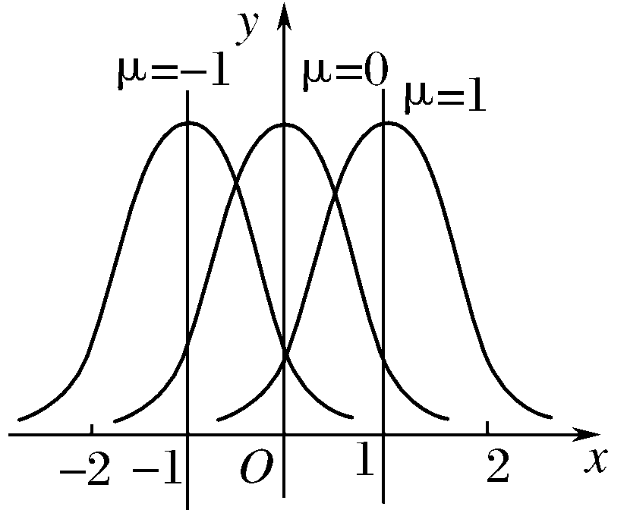　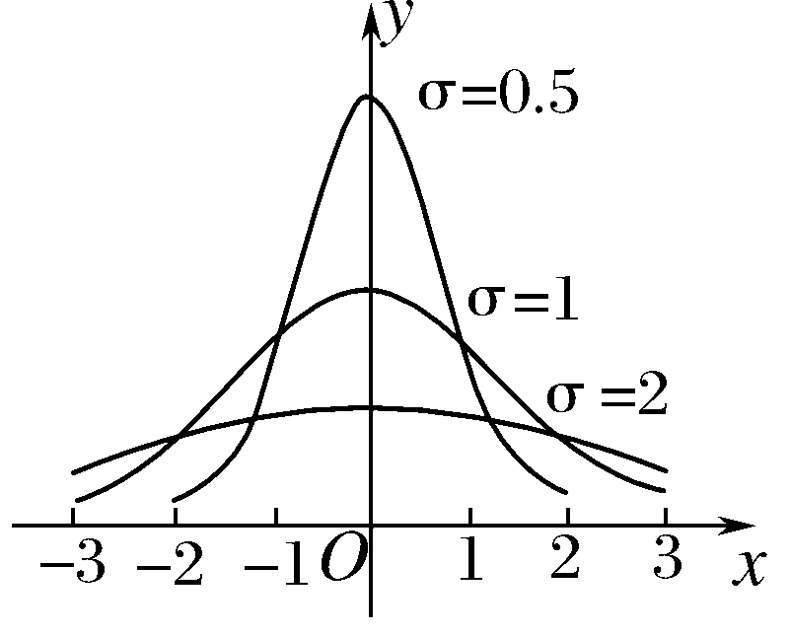

甲　　　　　　　　　　　乙

2．正态分布*X*～*N*(*μ*，*σ*2)

3．正态总体三个特殊区间内取值的概率值

①*P*(*μ*－*σ*<*X*≤*μ*＋*σ*)＝ ；

②*P*(*μ*－2*σ*<*X*≤*μ*＋2*σ*)＝ ；

③*P*(*μ*－3*σ*<*X*≤*μ*＋3*σ*)＝ ．

三、问题探究

例1.若随机变量，查标准正态分布表，求：

（1） $P(Z≤1.52)$（2） $P(Z>1.52)$

（3） $P(0.57<Z≤2.3)$（4） $P(Z≤−1.49)$

例2.某批待出口的水果罐头，每罐净重 $X$ (单位： $g$)服从正态分布 $N(184,{2.5}^{2})$，求：

（1）随机抽取1罐，其净重超过184.5 $g$ 的概率；

（2）随机抽取1罐，其净重在179 $g$ 与189 $g$ 之间的概率

例3.设随机变量*X*～*N*(2,9)，若*P*(*X*＞*c*＋1)＝*P*(*X*＜*c*－1).

(1)求*c*的值；(2)求*P*(－4＜*x*＜8)．

1. 某砖瓦厂生产的砖的“抗断强度”*X*服从正态分布*N*(30，0.82)，质检人员从该厂某一天生产的100块砖中随机抽查一块，测得它的“抗断强度”为27.5kg/cm2，你认为

该厂这一天生产的这批砖是否合格？为什么？

四、反馈小结 课本P138-139 练习1、2、3